# BAB II

# TINJAUAN PUSTAKA

## 2.1 Kosmetik

### 2.1.1 Definisi Kosmetika

Menurut Peraturan Menteri Kesehatan RI No.220 tahun 1976 “Kosmetik adalah bahan atau campuran bahan untuk digosokkan diletakkan, dituangkan, dipercikkan, atau disemprotkan, dimasukkan, dipergunakan pada badan atau bagian badan manusia dengan maksud untuk membersihkan, memelihara, menambah daya tarik atau mengubah rupa dan tidak termasuk golongan obat.” Uraian di atas menjelaskan bahwa yang dimaksud kosmetik adalah suatu campuran bahan yang digunakan pada tubuh bagian luar dengan berbagai cara untuk merawat dan mempercantik diri sehingga dapat menambah daya tarik dan menambah rasa percaya diri pemakaian dan tidak bersifat mengobati atau menyembuhkan suatu penyakit tertentu. Sekarang ini telah banyak produk kosmetik yang beredar di pasaran dengan berbagai macam merek dan bentuk

Kosmetik yang beredar di pasaran sekarang ini dibuat dengan berbagai jenis bahan dasar dan cara pengolahannya. Menurut bahan yang digunakan dan cara pengolahannya, kosmetik dapat dibagi menjadi 2 golongan besar yaitu kosmetik tradisional dan kosmetik modern. Kosmetik yang beredar di Indonesia ada dua macam yaitu kosmetik tradisional dan kosmetik modern.

1. Kosmetik Tradisional; Kosmetik tradisional adalah kosmetik alamiah atau kosmetik asli yang dapat dibuat sendiri langsung dari bahan-bahan segar atau yang telah dikeringkan, buah-buahan dan tanam-tanaman disekitar kita.
2. Kosmetik Modern; Kosmetik modern adalah kosmetik yang diproduksi secara pabrik (laboratorium), dimana telah dicampur dengan zat-zat kimia untuk mengawetkan kosmetik tersebut agar tahan lama, sehingga tidak cepat rusak(Pangaribuan, 2017).

### 2.1.2 Dampak Kosmetik Terhadap Kulit

Efek Kosmetik terhadap Kulit merupakan sasaran utama dalam menerima berbagai pengaruh dari penggunaan kosmetika.Ada dua efek atau pengaruh kosmetika terhadap kulit, yaitu efek positif dan efek negatif.Tentu saja yang diharapkan adalah efek positifnya, sedangkan efek negatifnya tidak diinginkan karena dapat menyebabkan kelainan-kelainan kulit.Pemakaian kosmetika yang sesuai dengan jenis kulit akan berdampak positif terhadap kulit sedangkan pemakaian kosmetikan yang tidak sesuai dengan jenis kulit akan berdampak negatif bagi kulit.

Usaha yang dapat dilakukan dalam menghindari efek samping dari pemakaian kosmetika tersebut diantaranya adalah mencoba terlebih dahulu jenis produk baru yang akan digunakan untuk melihat cocok tidaknya produk tersebut bagi kulit. Setiap pemakaian produk kosmetika diharapkan dapat berkhasiat sesuai dengan jenis produk yang kita gunakan, akan tetapi sering kali pemakaian produk kosmetika tersebut justru membawa petaka bagi pemakainya. Efek-efek negatif yang sering kali timbul dari pemakaian kosmetika yang salah adalah kelainan kulit berupa kemerahan, gatal, atau noda-noda hitam,Demikian juga untuk kosmetika pemutih yang mempunyai efek positif yaitu menjadikan kulit lebih cerah atau putih seperti yang diinginkan(Pangaribuan, 2017).

Ada empat faktor yang mempengaruhi efek kosmetika terhadap kulit, yaitu

Faktor manusia pemakainya, faktor lingkungan alam pemakai, faktor kosmetika dan gabungan dari ketiganya.

1) Faktor manusia: Perbedaan warna kulit dan jenis kulit dapat menyebabkan perbedaan reaksi kulit terhadap kosmetika, karena struktur dan jenis pigmen melaminnya berbeda.

2) Faktor iklim: Setiap iklim memberikan pengaruh tersendiri terhadap kulit, sehingga kosmetika untuk daerah tropis dan sub tropis seharusnya berbeda.

3) Faktor kosmetika: Kosmetika yang dibuat dengan bahan berkualitas rendah Atau bahan yang berbahaya bagi kulit dan cara pengolahannya yang kurang baik, dapat menimbulkan reaksi negatif atau kerusakan kulit seperti alergi atau iritasi kulit.

4) Faktor gabungan dari ketiganya: Apabila bahan yang digunakan kualitasnya kurang baik, cara pengolahannya kurang baik dan diformulasikan tidak sesuai dengan manusia dan lingkungan pemakai maka akan dapat menimbulkan kerusakan kulit, seperti timbulnya reaksi alergi, gatal-gatal, panas dan bahkan terjadi pengelupasan (Pangaribuan, 2017).

### 2.1.3 Jenis-jenis kosmetika untuk kulit

Berikut Jenis-jenis kosmetik untuk kulit yaitu:

1. Kosmetika pembersih kulit

Kotoran pada kulit dapat menimbulkan penyumbatan pada pori-pori kulil misalnya minyak dari kosmetika, talk dari bedak, sel-sel lapisan tanduk yang sudah mati.Agar kulit tetap sehat maka harus selalu dibersihkan.Sabun yang mempunyai pH-balanced merupakan pembersih kulit yang dapat melindungi mantel asam kulit.Tetapi minyak dalam kosmetika kurang sempurna dibersihkan dengan sabun. Untuk membersihkannya dapat digunakan krim atau susu pembersih. Sedangkan kotoran yang berupa sel-sel kulit yang sudah mati perlu diampelas menggunakan krim pengampelas (scrub cream) atau scrub soap.

1. Kosmetika penyegar kulit

Setelah memakai kosmetika pembersih kulig gunakan kosmetika penyegar kulit. Hal ini bertujuan untuk menyegarkan kulit, menyempurnakan dalam membersihkan kuli! dan mengecilkan pori-pori kulit. Kosmetika penyegar kulit umumnya dalam bentuk cairan bening atau lotion

1. Kosmetika pelembab kulit

Kosmetika pelembab merupakan kosmetika nutrisi kulit yang dapat memberi makanan pada kulit dan berguna untuk memperbaiki kondisi kulit. Kosmetika pelembab dapat berupa cream atau lotion, yang dilapiskan pada permukaan kulit untuk mencegah penguapan air permukaan kulit.

1. Kosmetika pelindung kulit

Kosmetika pelindung kulit dari sinar matahari sangat diperlukan untuk melindungi kulit dari bahaya sinar ultraviolet. Kosmetika tabir matahari alau sun screen dapat berupa cream ata\ lotion.

1. Kosmetika penipis atau pengampelas kulit

Kosmetika ini bertuiuan untuk mengangkat atau membuang sel-sel kulit yang sudah mati pada lapisan tanduk kulit agar tidak menumpuk.Karena sel-sel kulit yang mati ini iika tidak dibersihkan akan mengakibatkan terjadinya penebalan kulit dan penyumbatan pori-pori kulit.

1. Kosmetika riasan wajah

Kosmetika riasan wajah adalah kosmetika yang diperlukan untuk merias atau memperindah penampilan kulit dengan warna-warni yang menarik dan sering disertai dengan zat pewangi.Tujuannya untuk mendapatkan kulit wajah yang lebih indah menarik dan lebih bersifat psikologis untuk menimbulkan rasa percaya diri yang lebih besar. Kosmetika riasan wajah teridiri dari dasar bedak, bedah cat bibir, pemerah pipi, pewarna kelopak mata, pembuat garis mata, maskara, dan pensil alis.

1. Kosmetika Pencegah dan Penyembuh Kelainan pada Kulit

Kelainan pada kulit dapat terladi karena kurangnya perawatan. Kosmetika jenis ini mrsalnya untuk mencegah dan mengatasi jerawat dapat digunakan cream jerawat atau lotion jerawat. Untuk mengobati noda-noda hitam dapat digunakan krim pemutih. Jenis kosmetika ini disebut cosmedics (Ambarwati, 2015).

### 2.1.4 Bahan Pada Kosmetik

Bahan kosmetika merupakan bagian bahan yang berasal dari alam atau sintetik yang digunakan sebagai bahan dengan harapan memiliki khasiat, bahan aktif dan diberikannya tambahan lain agar dapat memberikan daya tarik. Campuran yang biasa diberikan untuk dapat konsumen tertarik biasanya menggunakan aroma, warna, tektur dan tampilan dari kemasan produk tersebut, selain itu pula pemberian tersebut tidak diberikan dengan sembarang, pada saat pemakai kosmetik tidak mengalami kelainan yang disebabkan saat penggunaan dan sebelum dilakukan pemasaran beberapa tahap pengujian yang bersifat farmakologi dilakukan sehingga tidak menyebabkan kerugian bagi penggunannya. Menurut BPOM RI Nomor 23 Tahun 2019 mengenai syarat yang harus dimiliki bahan kosmetik, yaitu adanya bahan campuran yang ditambahkan di alam atau sintetik yang merupakan tambahan baik sebagai bahan pewarna, pengawet dan tabir surya (Fertiasari *at al*,.2023).

## 2.2 Krim

Krim adalah sediaan setengah padat berupa emulsi mengandung air tidak kurang dari 60% dimaksudkan untuk pemakaian luar. Pemilihan zat pengemulsi harus disesuaikan dengan jenis dan sifat krim yang dikehendaki. Sebagai zat pengemulsi dapat digunakan emulgid, lemak bulu domba, setaseum, setil alkohol, trietanolaminil, stearat dan golongan sorbitan, polisorbat, polietilenglikol . Sifat umum sediaan semi padat terutama krim ini adalah mampu melekat pada permukaan tempat pemakaian dalam waktu yang cukup lama sebelum sediaan ini dicuci atau dihilangkan. Krim yang digunakan sebagai obat umumnya digunakan untuk mengatasi penyakit kulit seperti jamur, infeksi ataupun sebagai anti radang yang disebabkan oleh berbagai jenis penyakit.

Penggolongan Krim terdiri dari emulsi minyak dalam air sehingga dapat dicuci dengan air serta lebih ditujukan untuk pemakaian kosmetik dan estetika. Krim digolongkan menjadi dua tipe berdasarkan , yakni:

1. Emulsi minyak dalam air (oil in water, O/W) komponen air yang merupakan komponen terbesar (fase kontinu) sedang minyak merupakan komponen lebih kecil (fase dispers).
2. Emulsi air dalam minyak (water in oil, W/O), air yang merupakan komponen lebih sedikit dari minyak

Krim yang baik memiliki beberapa sifat, diantaranya memiliki tekstur yang lembut, mudah dioleskan, mudah dibersihkan atau dicuci dengan air, tidak berbau tengik, tidak mengandung mikroba patogen, tidak mengiritasi kulit, tidak mengandung pewarna dan bahan-bahan tambahan yang dilarang oleh Undang-Undang, bila mengandung zat aktif makadapat melepaskan zat aktifnya, memiliki stabilitas yang baik(Mutmainah *et al.*, 2019).

## 2.3 Kulit

### 2.3.1 Definisi Kulit

Menurut Sulastomo (2013) menjelaskan bahwa “Kulit adalah organ terluar dari tubuh yang melapisi tubuh manusia. Berat kulit diperkirakan 7% dari berat tubuh total. Pada permukaan luar kulit terdapat pori-pori (rongga) yang menjadi tempat keluarnya keringat (Adhisa &Megasari, 2020).

### 2.3.2 Struktur Kulit

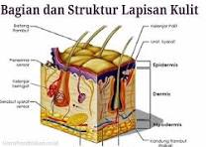

**Gambar 2.1 Struktur Lapisan Kulit**

Secara garis besar struktur kulit tersusun atas 3 lapisan:

1) Epidermis adalah lapisan kulit pertama atau kulit terluar.Lapisan kulit ini bisa dilihat oleh mata secara langsung.

2) Dermis adalah lapisan kulit kedua. Dermis berfungsi sebagai pelindung dalam tubuh manusia.Struktur pada lapisan dermis ini lebih tebal, meskipun hanya terdiri dari dua lapisan.

3) Lapisan hipodermis adalah lapisan kulit paling terdalam. Lapisan hipodermis sangat berperan sebagai pengikat kulit wajah ke otot dan berbagai jaringan yang ada di bawahnya(Adhisa & Megasari, 2020).

### 2.3.3 Jenis Kulit

Tipe kulit dan sifat karakteristiknya dapat dibedakan menjadi lima golongan yaitu:

1. Kulit normal. Tekstur kulit normal halus, kencang dan kenyal, tidak pucat, tidak mengkilat, tidak kusam, tidak terdapat atau sedikit sekali pigmentasi dan pori-pori kulit tidak membesar.
2. Kulit kering. Permukaan kulit kasar, tipis dan terasa menegang, cenderung bersisik terutama di daerah alis, sering terasa gatal, cenderung timbul keriput-keriput halus sebelum waktunya, elastisitas kulit kurang dan sering bersifat sensitif.
3. Kulit kombinasi normal kering. Sifat kering terlihat pada daerah kening dan pipi.
4. kulit berminyak. Pori-pori kulit lebih terbuka, permukaan kulit tebal, berminyak dan mengkilat, warna kulit pucat kekuning-kuningan, kusam dan kotor, kulit wajah cenderung berkomedo, berierawat.
5. Kulit kombinasi normal berminyak. Sifat berminyak terdapat di daerah sepanjang dahi, menurun sepanjang batang hidung hingga di dagu (Ambarwati, 2015)

### 2.3.4 Penyakit dan Kelainan Kulit

1. Jerawat adalah penyakit kulit pada wajah yang disebabkan karena pori-pori kulit tersumbat. Jerawat merupakan jenis penyakit kulit yang disebabkan karena terlalu berlebih kadar minyak pada wajah. Ketika folikel kulit tersumbat, maka jerawat akan tumbuh Penyebab jerawat yang paling umum adalah hormone
2. Hives merupakan salah satu jenis penyakit kulit yang disebabkan karena alergi obat atau jenis makanan tertentu. Hives juga dapat disebabkan karena infeksi dan stres. Penyakit hives ditandai dengan adanya benjolan yang terkadang menimbulkan gatal pada kulit dan biasanya akan hilang dengan sendirinya
3. Impetigo merupakan infeksi kulit yang disebabkan oleh bakteri impetigo dan lebih sering menyerang anak-anak usia antara 2 hingga 6 tahun. Penyakit kulit ini terjadi akibat bakteri yang masuk ke dalam kulit melalui luka atau goresan. Psoriasis merupakan jenis penyakit kulit yang dapat menyebabkan scaling dan pembengkakan. Gejala psoriasis yang paling terlihat adalah kulit terkelupas, menebal dan kuli wajah kering dan bersisik.
4. Ruam atau dermatitis akan menyebabkan kulit menjadi kering dan gatal. Ruam biasanya ditemukan di bagian wajah, siku, bagian belakang lutut, dan pada tangan dan kaki kering dan gatal.
5. Rosacea adalah jenis penyakit kulit yang ditandai dengan timbulnya kemerahan pada wajah, seperti garis merah kecil di bawah kulit, mata atau kelopak mata yang meradang, hidung bengkak, dan kulit tebal (Adhisa & Megasari, 2020).

## 2.4 Hidrokuinon

### 2.4.1 Definisi Hidrokuinon

Hidrokuinon merupakan senyawa turunan benzena yang dapat menghambat produksi melanin sehingga mengurangi pigmentasi pada kulit dan mengatasi hiperpigmentasi serta digunakan sebagai pewarna kuku dan rambut. Namun penggunaan senyawa ini pada kulit dapat menyebabkan efek samping seperti iritasi, vitiligo, okrosisis endogen, kulit menghitam secara permanen bahkan kanker kulit (Fahira*at al*,. 2021).

Hidrokuinon adalah zat reduktor yang mudah larut dalam air.Kemampuan hidrokuinon untuk menghambat pembentukan melanin (zat pigmen kulit) membuat bahan tersebut digunakan sebagai pencerah kulit (skin lightening).Namun pengguna hidrokuinon dalam jangka panjang dan dosis tinggi dapat menyebabkan hiperpigmentasi terutama pada daerah kulit yang terkena sinar matahari langsung dan dapat menimbulkan ochrinosis (kulit berwarna kehitaman).

Hal ini akan terlihat setelah 6 bulan dan kemungkinan bersifat irreversible (tidak dapat pulih kembali). Bahan ini dilarang digunakan dalam kosmetika perawatan kulit dan rambut karena pada penggunaan jangka menengah (mid-term) dapat menyebabkan vitiligo/leukoderma (kehilangan pigmen sehingga kulit menjadi pucat secara tidak beraturan). Kosmetik yang mengandung hidrokuinon akan terakumulasi dalam kulit yang dapat menyebabkan mutasi dan kerusakan DNA, sehingga kemungkinan pada pemakaian jangka panjang bersifat karsinogenik (Sarah, 2014).

### 2.4.2 Pemerian dan Sifat Fisiokimia Hidrokuinon

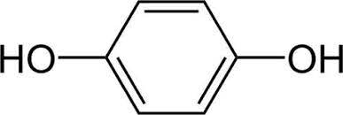

**Gambar 2.2 Struktur Hidrokuinon**

1. Rumus kimia : C6H6O2
2. Rumus struktur : Gambar 2.2 Struktur Hidrokuinon
3. Sinonim:Alpha-hydroquinone;Hydroquinol;Quinol;Benzoquinol;1,4-Benzenediol;1,4- Dihydroxybenzene; p-Dihydroxybenzene; pHydroxyphenol; p-Dioxobenzene;1,4-Dihydroxybenzene; Dihydroquinone; Pyrogentistic acid; Quinnone; Aida; Tecquinol; Tenox HQ; Tequinol.
4. BM : 110,11
5. Pemerian : Berbentuk jarum halus, putih, mudah menjadi gelap dengan adanya paparan cahaya dan udara
6. Kelarutan : Mudah larut dalam air, alkohol dan eter
7. Jarak lebur : 172 -174°C
8. Titik didih : 285°C – 287°C
9. Stabilitas : Stabil pada tekanan dan suhu normal stabil, tidak menyatu dengan oksidator kuat, basa kuat, O2, Fe. Sensitif terhadap cahaya dan udara.

### 2.4.3 Mekanisme Kerja Hidrokuinon

Mekanisme kerja hidrokuinon sebagai pencerah kulit dengan cara menghambat oksidasi tirosin secara enzimatik menjadi 3,4-dihydrophenylalanine (DOPA), menghambat aktivitas enzim tirosinase dalam melanosit dan mengurangi jumlah melanin secara langsung (Sarah, 2014).

Melanin merupakan bahan yang diperlukan untuk proses pigmentasi kulit. Faktor-faktor yang mempengaruhi pigmentasi kulit antara lain frekuensi paparan sinar matahari dan usia. Paparan sinar matahari sangat berpengaruh karena jika frekuensi terkena sinar matahari tinggi maka kulit akan menjadi lebih gelap. Usia juga sangat berpengaruh terhadap pigmentasi kulit, sejalan dengan bertambahnya usia sel-sel pengatur pigmen sering kurang berfungsi dengan baik diantaranya memproduksi melanin dalam jumlah berlebih pada bagian tubuh yang sering terkena sinar matahari sehingga penggunaan agen depigmentasi, sebagai contoh hidrokuinon dimaksudkan untuk menormalkan fungsi sel-sel pengatur pigmen (Sarah, 2014).

### 2.4.4 Efek Samping Penggunaan Hidrokuinon

Penggunaan bahan hidrokuinon pada kulit sangat berbahaya. Hidrokuinon merupakan senyawa yang berpotensial bersifat karsinogenik. Hidrokuinon yang digunakan untuk aplikasi topikal diketahui dapat menyebabkan bahaya yang serius terhadap kesehatan bila digunakan secara berlebihan, efek samping yang paling sering timbul yaitu rasa terbakar pada kulit, perasaan gatal, iritasi, pigmentasi, gangguan di area telinga, jari, sendi-sendi jari, sehingga perlu dilakukan observasi untuk penggunaan dalam jangka panjang. Toksisitas hidrokuinon dapat menyebabkan efek samping yang serius, meliputi keracunan darah, mual, sakit perut, kejang, kerusakan hati dan ginjal, dan bahkan koma (Arifiyana *et al.*, 2019).

Penggunaan Hidrokuinon dalam jangka waktu yang lama menyebabkan zat ini terserap dalam darah dan menumpuk hingga sel berubah menjadi ganas. Pemakaian Hidrokuinon dalam kosmetik dapat membuat kulit malah kusam dan timbul bercak-bercak hitam, ini karena tidak semua melanosit hancur oleh Hidrokuinon. Sisa-sisa melanosit yang tidak hancur akan membentuk pertahanan hingga kebal terhadap Hidrokuinon. Penggunaan Hidrokuinon pada kadar yang berlebih juga dapat menyebabkan :

1. Kanker Darah (Leukemia) yang bersifat mutagenik.
2. Kanker sel hati (Hepatocelluler Adenoma).
3. Kekurangnya daya tahan kulit terhadap sinar ultraviolet.
4. Kerusakan ginjal (nephropathy)
5. Penyakit Oochronosis
6. Kelainan pigmen (Tranggono & Latifah, 2014)

## 2.5 Asam Retinoat

### 2.5.1 Definisi Asam Retinoat

Asam retinoat di pasaran kadang ditulis sebagai tretinoin. Asam retinoat adalah bentuk asam dan bentuk aktif dari vitamin A (retinol).Asam retinoat ini sering dipakai sebagai bentuk sediaan vitamin A topikal, yang hanya dapat diperoleh dengan resep dokter. Bahan ini sering dipakai pada preparat untuk kulit terutama untuk pengobatan jerawat, dan sekarang banyak dipakai untuk mengatasi kerusakan kulit akibat paparan sinar matahari (sundamage) dan untuk pemutih (Wardhani*at al*,. 2019)

### 2.5.2 Pemerian dan Sifat Fisiokimia Hidrokuinon

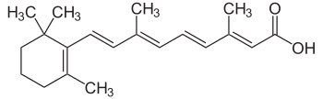Berdasarkan (Dirjen POM, 1995) sifat fisika dan kimia asam retinoat adalah sebagai berikut :

**Gambar 2.3 Struktur Asam Retinoat**

1. Rumus Molekul : C20OH28O2

2. Berat Molekul : 300,44 g/mol

3. Pemerian : Serbuk hablur, kuning sampai jingga muda

4. Kelarutan : Tidak larut dalam air, sukar larut dalam etanol dan dalam klorofom

### 2.5.3 Mekanisme Efek Pemutih Asam Retinoat

Mekanisme aksi asam retinoat pada kulit dapat dibagi menjadi tiga tahap.Tahap pertama melibatkan aktivasi reseptor asam retinoat (RAR), yang mampu merangsang perkembangan sel kulit terluar (epidermis), memungkinkan asam retinoat secara topikal untuk memperbaiki struktur dan mengatasi penuaan kulit.Tahap kedua melibatkan pembentukan dan peningkatan jumlah protein NGAL (Neutrophil Gelatinase-Associated Lipocalin).Protein ini berperan dalam menonaktifkan sel kelenjar sebasea, yang menghasilkan sebum atau minyak, sehingga dapat mengurangi produksi minyak dan mengurangi timbulnya jerawat. Tahap terakhir terjadi pada lapisan epitel folikel, di mana asam retinoat berperan sebagai iritan ultraviolet yang memicu peradangan dan mencegah penggabungan sel tanduk menjadi massa padat, sehingga tidak menyumbat folikel dan mencegah pembentukan komedo (Bandem, 2013).

### 2.5.4 Efek Samping Asam Retinoat

Asam Retinoat atau Tretinoin juga mempunyai efek samping bagi kulit yang sensitif, seperti kulit menjadi gatal, memerah dan terasa panas serta jika pemakaian yang berlebihan khususnya pada wanita yang sedang hamil dapat menyebabkan cacat pada janin yang dikandungnya (Agustina *at al.,* 2019).

## 2.6 Analisis Spektofotometri Uv-Vis

### 2.6.1 Defenisi Spektrofotometri UV-Vis

Spektrofotometri merupakan suatu metoda analisa yang didasarkan pada pengukuran serapan sinar monokromatis oleh suatu lajur larutan berwarna pada panjang gelombang spesifik dengan menggunakan monokromator prisma atau kisidifraksi dengan detektor fototube. Seperti spektrometri, spektrofotometri juga merupakan teknik pengukuran jumlah zat yang juga berdasar spektroskopi. Namun lebih spesifik pada panjang gelombang tertentu, misalnya: UV(Ultraviolet), Vis (visible), dan infra merah. Spektrofotometri dimasukkan ke dalam elektromagnetik spektroskopi.Alat yang digunakan dalam spektrofotometri disebut spektrofotometer.Alat ini termasuk ke dalam jenis fotometer, suatu alat untuk mengukur intensitas cahaya. Spektrofotometer dapat mengukur intensitas sebagai fungsi dari warna, atau secara lebih khusus, fungsi panjang gelombang Itulah sebabnya untuk spektro UV/Vis disebut spektrofotometer UV-Vis, tidak Spektrometer Uv-Vis. Sebetulnya tidak salah juga menggunakan istilah spektrometer untuk Uv-Vis. Namun kurang tepat, kata spektrometer mengandung makna lebih luas daripada spektrofotometer (Yudono, 2017).

Kelebihan dari instrumen Spektrofotometer UV-Vis yaitu dapat digunakan untuk menganalisis banyak zat organik dan anorganik, selektif, mempunyai ketelitian yang tinggi dengan kesalahan relatif sebesar 1%-3%, analisis dapat dilakukan dengan cepat dan tepat, serta dapat digunakan untuk menetapkan kuantitas zat yang sangat kecil (Rohmah*at al,*. 2021).Namun kekurangan dari penggunaan instrumen spektrofotometer UV-Vis ini diantaranya senyawa yang akan dianalisa harus memiliki gugus kromofon (gugus pembawa warna), dan memiliki ikatan rangkap terkonjugasi serta mempunyai panajng gelombang yang terletak pada daerah ultraviolet atau visible. Selain itu, hasil absorbansi yang terukur dapat dipengaruhi oleh pH larutan, suhu, adanya zat pengganggu dan kebersihan dari kuvet (Tetha & Sugiarso, 2016).

Serapan cahaya yang terjadi pada molekul di daerah sinar ultraviolet dan visible bergantung pada struktur elektronik molekul itu sendiri.Spektrum ultraviolet dan visible senyawa-senyawa berkaitan dengan transisi antara tingkat-tingkat energi elektronik. Oleh karena itu, serapan radiasi ultraviolet-visible disebut juga sebagai spektroskopi elektronik.(Sastrohamidjojo, 2013).

Spektrofotometri UV-Vis umumnya digunakan dalam analisis kuantitatif, yaitu untuk menentukan konsentrasi atau kadar dari suatu senyawa yang dapat mengabsorpsi radiasi ultaraviolet-visible dengan melakukan perbandingan pada absorban sampel yang diuji terhadap absorban senyawa standar yang telah diketahui konsentrasinya dan dilakukan pengukuran dalam kondisi larutan yang sama (Sastrohamidjojo, 2013).

### 2.6.2 Prinsip kerja Instrumen Spektrofotometri UV-Vis

Prinsip kerja spektrofotometer UV-Vis (Ultra Violet-Visible) berdasar pada serapan cahaya, dimana atom dan molekul berinteraksi dengan cahaya.Gabungan antara prinsip spektrofotometri Ultraviolet dan visible disebut spektrofotometer Ultraviolet-visible (UV-Vis).Sumber UV dan visible adalah dua sumber sinar yang berbeda yang digunakan pada instrumen ini.Spektrofotometri UV-Vis berdasar pada hukum Lambert-Beer. Jika sinar monokromatik melewati suatu senyawa maka sebagian sinar akan diabsorbsi, sebagian dipantulkan dan sebagian lagi akan dipancarkan. Cermin yang berputar pada bagian dalam spektrofotometer akan membagi sinar dari sumber cahaya menjadi dua. Panjang gelombang pada daerah ultraviolet adalah 180 nm−380 nm, sedangkan pada daerah visible adalah 380 nm−780 nm(Ahriani *et al.*, 2021).

### 2.6.3 Tipe-tipe Spektrofotometer UV-Vis

Pada umumnya terdapat dua tipe instrumen spektrofotometer, yaitu sebagai berikut:(Tati Suhartati, 2013).

1.Single-beam

Instrument dapat digunakan untuk kuantitatif dengan mengukur absorbansi pada panjang gelombang tunggal.Single-beam instrument mempunyai beberapa keuntungan yaitu sederhana, harganya murah, dan mengurangi biaya yang ada merupakan keuntungan yang nyata.Beberapa instrumen menghasilkan single-beam instrument untuk pengukuran sinar ultra violet dan sinar tampak. Panjang gelombang paling rendah adalah 190 sampai 210 nm dan paling tinggi adalah 800 sampai 1000 nm.Doublebeam dibuat untuk digunakan pada panjang gelombang 190 sampai 750 nm.

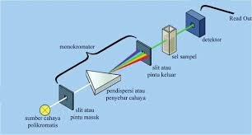

**Gambar 2.4 Diagram alat spektrometer UV-Vis (single beam)**

Sumber sinar polikromatis, untuk sinar UV adalah lampu deuterium, sedangkan sinar Visibel atau sinar tampak adalah lampu wolfram. Monokromator pada spektrometer UV-Vis digunakaan lensa prisma dan filter optik. Sel sampel berupa kuvet yang terbuat dari kuarsa atau gelas dengan lebar yang bervariasi.Detektor berupa detektor foto atau detektor panas atau detektor dioda foto, berfungsi menangkap cahaya yang diteruskan dari sampel dan mengubahnya menjadi arus listrik.

**2.** Double-beam

Instrument mempunyai dua sinar yang dibentuk oleh potongan cermin yang berbentuk V yang disebut pemecah sinar.Sinar pertama melewati larutan blanko dan sinar kedua secara serentak melewati sampel.

Diagram spektrofotometer UV-Vis (Double-beam) dapat dilihat pada gambar berikut:

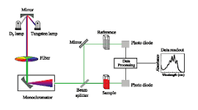

**Gambar 2.5 Skema spektrofotometer UV-Vis (Double-beam**)

### 2.6.4 Syarat Pengukuran Spektrofotometri UV-Vis

Menurut Suhartati (2017) pada umumnya, sampel yang digunakan berupa larutan tersebut diperhatikan beberapa syaratnya seperti harus melarutkan sampel dengan sempurna, pelarut yang digunakan tidak mengandung ikatan rangkap terkonjugasi dan tidak berwarna, pastikan tidak terjadi interaksi dengan senyawa molekul yang akan dianalisis serta kemurnian tersebut harus tinggi

**Tabel 2.1 Absorbsi sinar UV pada λmax dari beberapa pelarut**

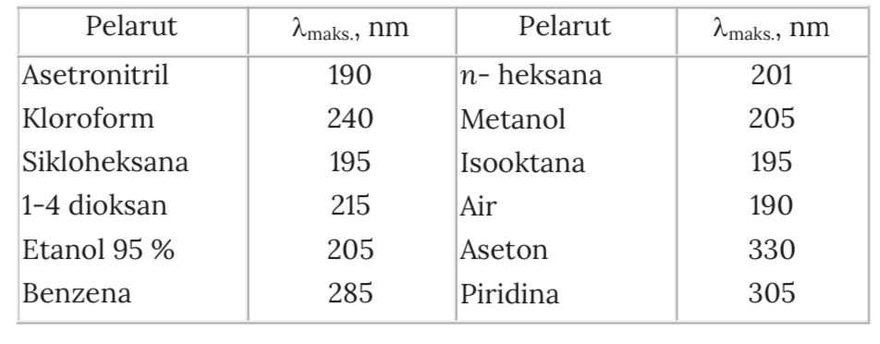

Pelarut yang sering digunakan dalam uji instrument spektrofotometri UV-Vis adalah air, etanol, metanol dan n-heksana.Hal ini disebabkan pelarut – pelarut tersebut memiliki warna transparan pada daerah UV.Untuk mendapatkan spectrum UV-Vis yang tepat perlu diperhatikan juga pada konsentrasi sampelnya. Hubungannya yaitu absorbansi kepada konsentrasi sampel tersebut akan linier apabila nilai absorbansi larutan sampel antara 0,2 – 0,8 (hokum Lambert-Beer) dan besaran absorbansi pada senyawa dengan ikatan rangkap terkonjugasi mengalami eksitasi elektron π → π*, ɛ 10-100, maka diketahui konsentrasi senyawanya sekitar 10-2 mol/L(Tati Suhartati, 2013)

### 2.6.5 Hukum Lambert-Beer

Hukum Lambert-Beer (Beer's law) adalah hubungan linearitas antara absorban dengan konsentrasi larutan analit.

Biasanya hukum Lambert-beer ditulis dengan :

**A = ε .b . C**

A = absorban (serapan)

ε = koefisien ekstingsi molar (M-1 cm-1)

b = tebal kuvet (cm)

C = konsentrasi (M)

Pada beberapa buku ditulis juga :

**A = E.b.C**

E = koefisien ekstingsi spesifik (ml g-1 cm-1)

b = tebal kuvet (cm)

C= konsentrasi (gram/100 ml)

Hubungan antara E dan ε adalah :

**E = 10. ε /massamolar**

Pada percobaan, yang terukur adalah transmitan (T), yang didefinisikan sebagai berikut :

**T = I / Io**

I = intensitas cahaya setelah melewati sampel

Io = adalah intensitas cahaya awal(Dachriyanus, 2004).

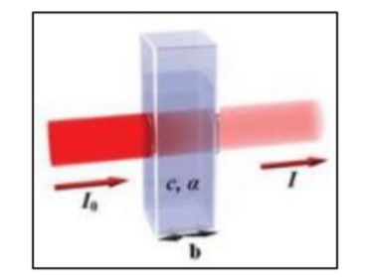

**Gambar 2.6 Absorbansi sinar UV-Vis**

Gambar di atas merupakan bentuk dari sebuah larutan sampel yang berada di dalam kuvet kemudian mengalami sebuah absorbs dari sinar UV-Vis. Perbandingan logaritma Io dengan I menyatakan besaran sinar tersebut diabsorpsi oleh sampel seberapa banyak. Nilai ekstinsi dapat dihitung berdasar spectrum UV-Vis menggunakan persamaan Lambert-Beer, nilai ekstinsi molar sangat penting dalam penentuan sktruktur dikarenakan hal tersebut terkait dengan transisi elektron yang dibolehkan atau dilarang.Dari nilai tersebut akan didapat kromofor dari senyawa yang dianalisa. Dengan menghitung menggunakan rumus persamaan Lambert-Beer dapat dihitung berapa konsentrasi suatu senyawa dalam suatu pelarut tersebut (Suhartati, 2017).

## 2.7 Analisis Multikomponen

Sebuah spektrofotometer tidak dapat menganalisis suatu sampel. Alat tersebut menjadi berguna apabila sampel tersebut diolah sedemikian rupa sehingga pengukuran dapat ditafsirkan secara individu. Tetapi, dalam banyak hal tidak perlu tiap komponen individu dari sampel yang kompleks dipisahkan terlebih dahulu dari sampelnya. Bila suatu larutan mengandung dua konstituen yang menyerap (X dan Y), rumit tidaknya situasi bergantung pada spektra X dan Y) (Muchlisyam.,and Pardede, 2017).

1. Kasus 1

Spektra tidak tumpang tindih, atau sekurangnya memungkinkan untuk menemukan suatu panjang gelombang di mana X menyerap dan Y tidak, serta panjang gelombang serapan dan panjang gelombang serupa untuk mengukur Y. Spektra absorpsi senyawa X dan Y (tidak tumpang

tindih pada dua panjang gelombang yang digunakan) dapat dilihat pada Gambar 2.7.

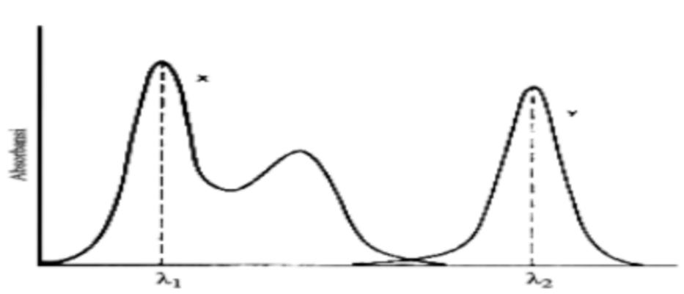

**Gambar 2.7 Spektra Absorpsi Senyawa X dan Y (tidak ada tumpang tindih pada dua panjang gelombang yang digunakan**)

1. Kasus 2

Tumpang tindih satu arah (dari spektra): seperti ditunjukan dalam Gambar 2.4, Y tidak mengganggu pengukuran X pada λ1, tetapi X memang menyerap cukup banyak bersama-sama Y pada λ2. Konsentrasi X ditetapkan langsung dari absorbansi larutan pada λ1.Kemudian absorbansi yang disumbangkan oleh konsentrasi X pada λ2 dihitung absorptivitas molar X dan λ2. Sumbangan ini dikurangkan dari absorbansi terukur pada larutan λ2, sehingga akan diperoleh absorbansi yang disebabkan oleh Y. Spektra serapan senyawa X dan Y (tumpang tindih satu arah) dapat dilihat pada Gambar 2.8

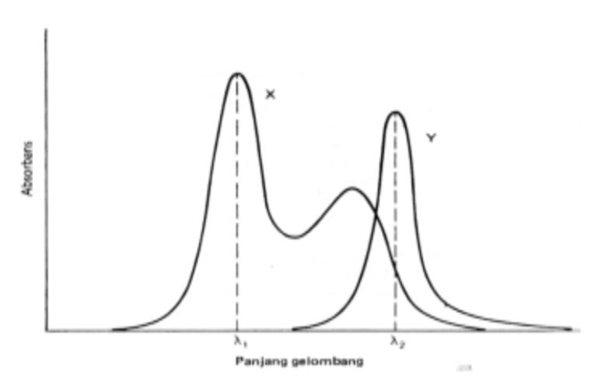

**Gambar 2.8 Spektra Serapan Senyawa X dan Y (tumpang tindih satu arah)**

1. Kasus 3

Tumpang tindih dua arah (dari spektra): dengan prinsip bahwa tidak ada panjang gelombang di mana salah satu komponen dapat diukur tanpa gangguan oleh yang lain. Spektra serapan senyawa X dan Y (tumpang tindih dua arah) dapat dilihat pada Gambar 2.10.

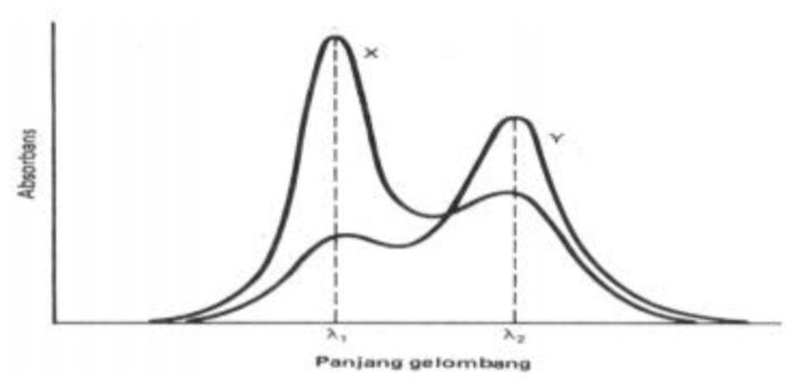

**Gambar 2.9 Spektra Serapan Senyawa X dan Y (tumpang tindih dua arah)**

## 2.8 Dual Wavelength Method (DWM)

Metode spektrofotometri secara dual wavelength adalah salah satu metode yang titik serapan dari campuran obat ditentukan pengukuran pada berbagai panjang gelombang yang kurva serapannya telah ditumpang tindihkan. Dalam metode ini dua panjang gelombang dipilih untuk setiap obat dengan cara perbedaan absorbansi adalah nol (∆A = A2-A1) untuk satu obat (Muchlisyam &Pardede, 2017).

Metode spektrofotometri dual waveleangh digunakan untuk menghitung konsentrasi komponen yang ada dalam dua campuran obat yang mengandung komponen lain yang diinginkan dan yang tidak diinginkan dalam kombinasi obat, dengan memanfaatkan perbedaan absorbansi pada dua titik panjang gelombang dalam spektrum campuran obat. Penetuan konsentrasi secara langsung dapat menunjukan konsentrasi komponen yang diingikan tanpa adanya gangguan dari komponen lain yang terdapat di dalam campuran atau formulasi tersebut. Landasan teori untuk metode dual wavelength adalah pemilihan dua titik panjang gelombang seperti itu di mana komponen yang mengganggu menunjukkanabsorbansi yang sama dimana selisih absorbansi pada dua titik panjang gelombang adalah nol, sedangkan komponen yang diingikan menunjukkan adanya selisih absorbansi pada kedua titik panjang gelombangnya sehingga kenaikan absorbansi pada spektrum campuran ialah absorbansi dari obat yang diinginkan dan dapat ditentukan kadarnya dengan hubungan linearitas(pradhan *et al*., 2014).

## 2.9 Uji Validasi Metode Persisi,Linearitas,Lod,Loq

Validasi metode analisis adalah suatu tindakan penilaian terhadap parameter tertentu, berdasarkan percobaan laboratorium, untuk membuktikan bahwa parameter tersebut memenuhi persyaratan untuk penggunaannya. (Asis *at al.*,2020). Validasi dilakukan untuk menjamin bahwa metode analisis adalah akurat, spesifik, reprodusibel dan tahan pada kisaran analit yang akan dianalisis. Proses validasi suatu metode menjadi penting sebelum melakukan suatu analisis karena dengan melakukannya diharapkan menghasilkan data yang baik dan akurat (Suseno, 2021). Berikut parameter validasi metode yang dipakai yaitu : presisi,linieritas ,LOD,dan LOQ :

### 2.9.1 Presisi

Presisi adalah menunjukkan adanya derajat kesesuaian hasil uji yang dilakukan secara individual, yang merupakan penyebaran hasil uji secara individual dari nilai rata-rata dimana proses analisis dilakukan berulang pada sampel yang berasal dari campuran homogen. Nilai presisi dapat ditentukan dengan membandingkan Relative Standard Deviasion (RSD) dengan syarat keberterimaan Kriteria seksama diberikan jika metode memberikan nilai % RSD ≤ 2% (Damayanti & Kurniawati, 2017).

Presisi dapat dihitung dengan rumus seperti dibawah ini :

SD = $\sqrt{\sum{\frac{{\left(X-\overline{x}\right)}^{2}}{n-1}}}$

Keterangan :

SD = standar deviasi

X = nilai dari masing-masing pengukur

$\overline{x}$ = Rata-rata dari pengukuran

n = frekuensi penetapan

RSD = $\frac{SD}{\overline{x}}X 100\%$

Keterangan :

RSD = Relative Standard Deviasion

$\overline{x}$ = Rata-rata dari pengukuran

### 2.9.2 Linieritas

Linearitas adalah kemampuan metode analisis untuk memberikan respon yang secara langsung atau dengan bantuan transformasi matematik yang baik, proporsional terhadap konsentrasi analit dalam sampel (Asis *at al*.,2020). Linieritas diukur melalui pembuatan kurva kalibrasi dengan memplotkan nilai absorbansi terukur (sumbu y) dengan kadar larutan standar (sumbu x). Dari persamaan regresi linier yang didapat kemudian dihitung nilai koefisien korelasi (r²).

y = ax + b

Perhitungan Koefisien Korelasi:

r = $\frac{\left(xy\right)-(x)(y)/n}{\sqrt{(\left(x^{2}\right)-{\left(x\right)}^{2}/n)(\left(y^{2}\right)-{\left(y\right)}^{2}/n))}}$

Keterangan :

Y = Variabel terikat

X = Variabel bebas

a = Konstanta intersep

b = Slop/kemiringan

r = koefisien korelasi

### 2.9.3 LOD dan LOQ

Setelah mendapatkan kurva kalibrasi yang memenuhi persyaratan analisis, selanjutnya data yang diperoleh dari konsentrasi tiap analit yang memberikan absorbansi berbeda diolah untuk menentukan batas deteksi (LOD) dan batas kuantifikasi (LOQ). Limit deteksi (LOD) merupakan parameter uji batas terkecil yang dimiliki oleh suatu alat/instrument untuk mengukur sejumlah analit tertentu. Limit deteksi adalah konsentrasi atau jumlah terkecil/terendah dari analit dalam sampel yang masih menunjukkan nilai serapan atau absorbansi pada alat tanpa harus memenuhi kriteria akurasi dan presisi (Sumarno & Kusumaningtyas, 2018).

Limit kuantitasi (LOQ) merupakan jumlah analit terkecil dalam sampel yang masih dapat diukur dengan akurat dan presisi oleh alat/instrument. Berikut rumus LOD &LOQ :

Batas deteksi ( LOD ) = 3 $\left(\frac{Sy}{X}\right)/ S$ lope

Batas kuantifikasi (LOQ) = 10 $\left(\frac{Sy}{X}\right)/ S$ lope

Simpangan baku $\left(\frac{Sy}{X}\right)$ = $\sqrt{\sum{\frac{{\left(y-yi\right)}^{2}}{n-2}}}$

Keterangan:

Sy/x = simpangan baku residual

LOD = Limit of detection

LOQ =Batas kuantifikasi